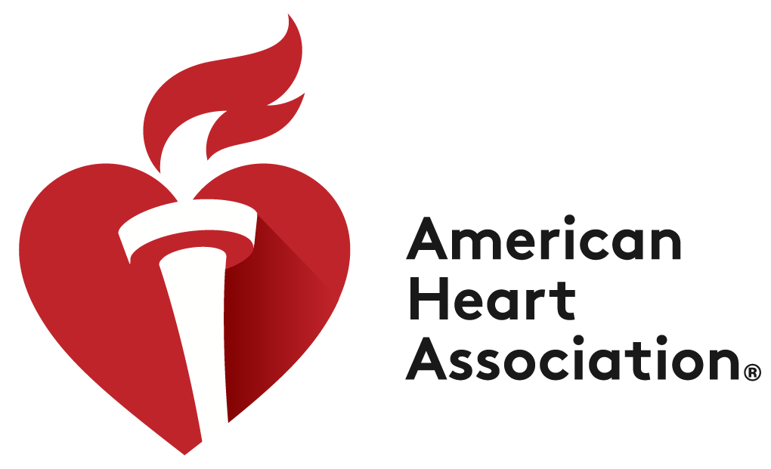 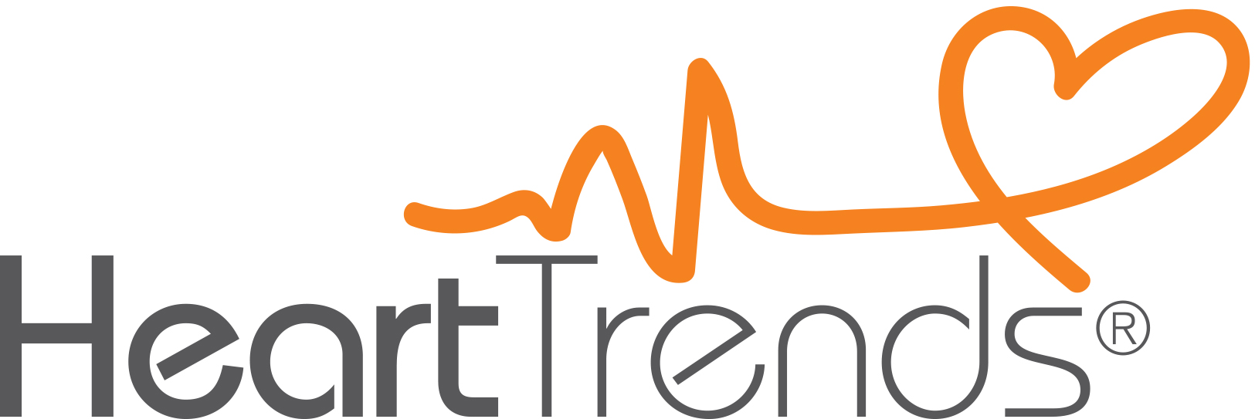 

**מחקר רב-מרכזי מוכיח שטכנולוגיית HeartTrends® משפרת גילוי מוקדם של מחלת לב באנשים בריאים**

* מחקר שהוצג בכנס AHA 2019 מראה שיפור בגילוי של איסכמיה בשריר הלב לעומת השיטות המסורתיות, ומתקף גורם חדש לסיכון לבבי.
* טכנולוגיית HeartTrends מסוגלת לגלות איסכמיה בקרב 80% מהאוכלוסייה הכללית. מדובר בעלייה משמעותית לעומת הטכנולוגיה לגילוי פרפור פרוזדורים, שהיא בעיה הנוגעת רק ל-2% מהאוכלוסייה.
* את HeartTrends ניתן להתקין על מכשירים חכמים לבישים, בתור מבחן מאמץ לגילוי מוקדם – שאינו כרוך במאמץ – שהוא אמצעי בריאות דיגיטלית קל לשימוש, חסכוני ואשר פעולתו דורשת זמן קצר בלבד.

## יום שני, 11 בנובמבר 2019 (העיר ניו-יורק, ניו-יורק, ארה"ב) – לב-אל אבחון מחלות לב בע"מ (לב-אל), חברה ביו-רפואית בבעלות פרטית הנמצאת בירושלים והמתמחה בגילוי מחלות לב וכלי דם בשיטות לא-פולשניות מוגנות בפטנט, המבוססות על אלגוריתמי אינטליגנציה מלאכותית של למידת מכונה, הכריזה שתוצאות המחקר הרפואי הרב-מרכזי הפרוספקטיבי הגדול בעולם להערכת המתאם בין השונות בקצב הלב (HRV) לבין נוכחות איסכמיה בשריר הלב באנשים בריאים ללא מחלת עורקים כליליים (CAD) ידועה יוצגו בכנס המדעי השנתי לשנת 2019 של איגוד הלב האמריקני (AHA). המחקר שנערך בשיתוף פעולה בין מאיו קליניק לבין המרכז הרפואי שיבא הדגים שניתוח השונות בקצב הלב של HeartTrends משפר את הגילוי של איסכמיה מוקדמת בשריר הלב הן בהשוואה לגורמי סיכון מסורתיים הקשורים ללב ולכלי הדם והן בהשוואה למבחן מאמץ על הליכון, המשמש בדרך כלל למטרה זו. בנוסף, תוצאות המחקר מתקפות גורם סיכון לבבי עצמאי חדש, ומחזקות את גורמי הסיכון הנוכחיים, שהם: עישון, השמנת-יתר, לחץ דם גבוה ו/או כולסטרול גבוה.

"כעת ניתן להציע גילוי מוקדם של איסכמיה ל-80% מאוכלוסיית העולם – עלייה משמעותית לעומת הטכנולוגיה לגילוי פרפור פרוזדורים, בעיה הנוגעת רק ל-2% מאוכלוסיית העולם. HeartTrends הוא מבחן מאמץ לגילוי מוקדם – שאינו כרוך במאמץ – שהוא קל לשימוש, חסכוני ואשר פעולתו דורשת זמן קצר בלבד, ושאותו ניתן להתקין על מכשירים חכמים לבישים" אמר ד"ר דב רובין, מנכ"ל לב-אל אבחון מחלות לב בע"מ, מפתחת [HeartTrends](https://www.heartrends.com/). "אנו שמחים על ההזדמנות ללוות את השלב הבא בבריאות הדיגיטלית – מעבר לצעד הפשוט של ספירת פעימות הלב – לגילוי איסכמיה בשריר הלב באמצעות מכשירים חכמים לבישים."

באמצעות למידת מכונה דינמית ניתן להטמיע בקלות את טכנולוגיית HeartTrends בכל מכשיר המסוגל להקליט במדויק את פעימות הלב במשך 20 דקות. מבחן קל לשימוש וחסכוני זה מעלה משמעותית את הטווח העולמי של הטכנולוגיה, ומביא מבחני מאמץ מניעתיים ליותר אנשים וקהילות, ובמיוחד, יכול לעזור בביצוע בדיקות לקשישים, למוגבלים ולבעלי משקל עודף. חשוב לציין שהתוכנה חוסכת עלויות למבטחים ומייצגת התקדמות טכנולוגית נוספת בשוק המכשירים החכמים הלבישים, תוך הבטחת פרטיות המשתמש.

"מחקר זה מציג מבחן רגיש ולא-פולשני לגילוי מוקדם של איסכמיה תת-קלינית או מוקדמת באנשים שלפני המבחן הייתה להם הסתברות נמוכה עד בינונית למחלת עורקים כליליים, ומספק הערכת סיכון נוספת וכלי ריבוד מחדש לרופאים," אמר החוקר הראשי במחקר, פרופ' אילן גולדנברג, מנהל המחקר הרפואי בתחום הלב וכלי הדם באוניברסיטה של המרכז הרפואי רוצ'סטר בארה"ב.

המחקר הרפואי העריך את הקשר בין השונות בקצב הלב שתועדה ב-HeartTrends לבין הנוכחות של איסכמיה בשריר הלב בקרב 1,043 אנשים שלא ידוע אצלם על קיום מחלת עורקים כליליים. אחרי שהוכיחה ב-2015 שציוני השונות בקצב הלב שתועדו ב-HeartTrends מעניקים לסימנים למחלת עורקים כליליים רגישות גבוהה מאשר מבחן מאמץ, כעת אישרה לב-אל שהוספת האלגוריתם שלה להערכת הסיכון המקובלת למחלות לב וכלי דם מספקת גילוי מוקדם יותר והזדמנות להתערבות מוקדמת יותר באנשים עם איסכמיה תת-קלינית או מוקדמת.

החוקר השותף במחקר, פרופסור לרפואה ולמחלות לב במאיו קליניק, ד"ר ברוס ג'ונסון אמר כי "יישום לא-פולשני זה הבודק שונות בקצב הלב הוא כלי אבחוני חשוב בתחום מחלות הלב. בעידן של מכשירי ניטור דיגיטליים לבישים ועלייה בהתעניינות בגישות מותאמות אישית להערכת סיכוני בריאות, ל-HeartTrends יש יכולת לספק נתונים שימושיים לזיהוי אנשים הנתונים בסיכון למחלת עורקים כליליים, ולניטור של מצב הבריאות הכללי."

למידע נוסף על HeartTrends בקרו בכתובת [www.heartrends.com](http://www.heartrends.com/).

**אודות לב-אל אבחון מחלות לב בע"מ**

לב-אל אבחון מחלות לב בע"מ (לב-אל), היא חברה ביו-רפואית בבעלות פרטית הנמצאת בירושלים והמתמחה בגילוי מחלות לב וכלי דם בשיטות לא-פולשניות מוגנות בפטנט, המבוססות על אלגוריתמי אינטליגנציה מלאכותית של למידת מכונה.

**אודות HeartTrends**

HeartTrends הוא מבחן מאמץ נטול מאמץ לגילוי מוקדם של איסכמיה בשריר הלב בקרב אנשים בריאים למדי. *קל* לבצע מבחן מאמץ יותר מאי פעם. בדיקה מוכחת קלינית זו מנתחת 20 דקות של נתוני קצב לב שהתקבלו באמצעות ענידת מכשיר רגיל להקלטת קצב הלב (למשל, רצועת דופק ושעון או צמיד חכם) ללא צורך בתרגילים מעיקים או באימוץ הלב, ובשל כך יש לה יתרון מיוחד לביצוע בדיקות לקשישים, למוגבלים ולבעלי משקל עודף. הבדיקה מוגנת בפטנט, בעלת אישור CE, ומוכרת על-ידי קבוצת Swiss Re, חברת הביטוח הגדולה בעולם, כחלופה קבילה למבחן מאמץ מסורתי, מה שמפחית בצורה קיצונית את הסיכון הביטוחי לחיתום ואת העלויות. כמו כן היא נוסתה על-ידי רשויות תעופה אזרחיות ברחבי העולם לבדיקות לטייסים במקום בדיקת מאמץ.

**לפניות של גופי תקשורת**

Max Rayden

Edelman

+1 (646) 897-2474

max.rayden@edelman.com

**לפניות בנושאים אחרים**

ד"ר דב רובין

לב-אל אבחון מחלות לב בע"מ

Dov@Levhm.com

###